新 书 推 荐

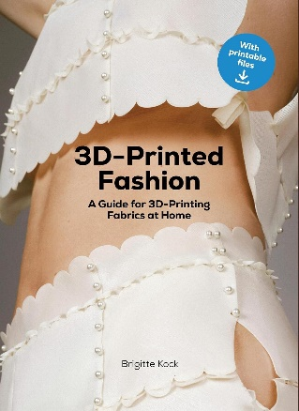
中文书名：《3D打印时装：家用3D打印面料创作指南》
英文书名：3D-PRINTED FASHION: A Guide for 3D-Printing Fabrics at Home
作 者：Brigitte Kock
出 版 社：Laurence King
代理公司：ANA/Jessica
页 数：192页
出版时间：2027年2月
代理地区：中国大陆、台湾
审读资料：电子稿
类 型：时装设计

卖点：

- 内容直白易懂、没有晦涩术语，指导读者在家制作3D打印模块化时装。
- 配有图解式分步教程和可下载的设计模板，帮助读者轻松入门。
- 作者在Variable Seams平台及Instagram账号上拥有一批忠实粉丝。

内容简介：

《3D打印时装》是第一本指导读者在家设计并制作3D打印时装的实用指南，带领读者探索3D打印在时尚领域的无限可能。通过这项技术，读者可以设计并制作柔性面料，创造结构精巧、可灵活定制的服装与配饰，同时减少材料浪费。

全书涵盖6种面料设计与打印方法及28个实践项目，从基础操作到进阶设计，循序渐进地介绍3D打印时装的创作过程。读者将学习如何选择合适的材料与打印参数，利用模块化的 3D打印组件制作面料，并通过组装与拆卸，创造出上衣、裤子、裙子和包袋等多种可穿戴作品。全书项目包括5个配有即打即用文件的核心项目、5个可供读者定制设计的建模项目，以及18个以上可灵活调整的实践项目，帮助读者掌握多种实用技术，将创意灵感转化为独具特色的时装作品。

即使没有任何3D建模或打印经验，也能轻松入门。本书提供可直接用于打印的设计文件下载，并指导读者使用免费软件搭配桌面级3D打印机进行创作。详尽的图解式分步教程将带领读者从第一次打印逐步进阶，了解所需的工具、材料、打印设置与设计技巧，探索更多创作方式。

书中还收录了知名设计师与创新者的见解，包括巴图尔·拉什丹（Batoul Rashdan，Studio BOR）和西尔维娅·海塞尔（Sylvia Heisel），并由朱莉娅·科尔纳（Julia Koerner）撰写序言。作者布丽吉特·科克（Brigitte Kock）长期致力于分享3D打印技术的创作可能性，通过Variable Seams平台及社交媒体推广模块化设计与可穿戴作品的制作。

本书适合时装设计师、创客、学生、教育工作者、戏服与纺织品设计师、3D打印爱好者，以及希望从零开始探索3D打印时装的读者。

作者简介：


布丽吉特·科克（Brigitte Kock）是一位常驻伦敦的时装设计师、教育者及内容创作者，致力于探索手工艺、技术与时尚的交汇领域。她拥有伦敦艺术大学中央圣马丁艺术与设计学院（Central Saint Martins, University of the Arts London）的材料未来学硕士学位（Master of Arts in Material Futures），以及荷兰埃因霍温理工大学（Eindhoven University of Technology, TU/e）的工业设计理学学士学位（Bachelor of Science in Industrial Design）。科克是Variable Seams的创始人，通过线上内容、设计教程和可下载的设计文件，帮助创作者在家设计并制作可穿戴的3D打印作品。她专注于模块化时装设计、数字制造与材料创新，擅长运用可拆卸、可重新组合的结构，探索服装的个性化定制、修复与重复利用，为时尚设计提供更灵活的创作方式。她的作品曾在伦敦设计博物馆（Design Museum London）、荷兰设计周（Dutch Design Week）及德国Formnext展会等平台展出，并获得红点设计奖（Red Dot Design Award）和3D先锋挑战赛（3D Pioneers Challenge, 3DPC）的时尚科技奖（FashionTech Award）。她还曾在哥本哈根AM增材制造峰会（AM Summit Copenhagen）、柏林AM 3D打印女性论坛（Women in AM Berlin）等行业活动中发表演讲，并通过线上平台持续分享3D打印时装的设计方法与实践经验。

内页样张：

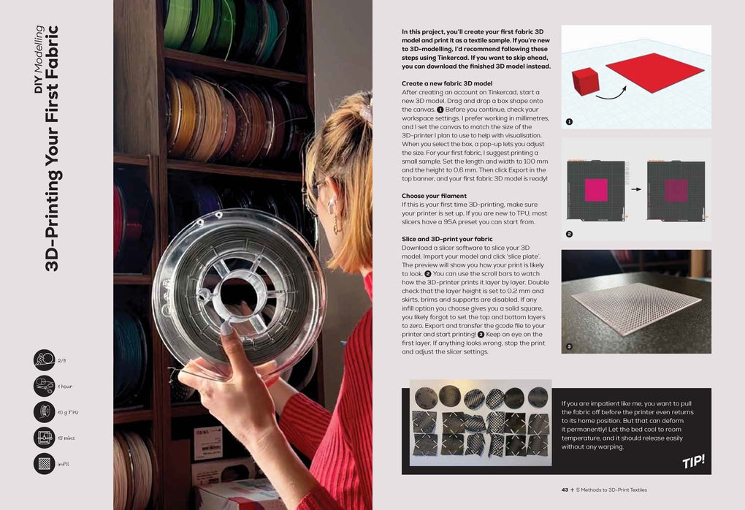

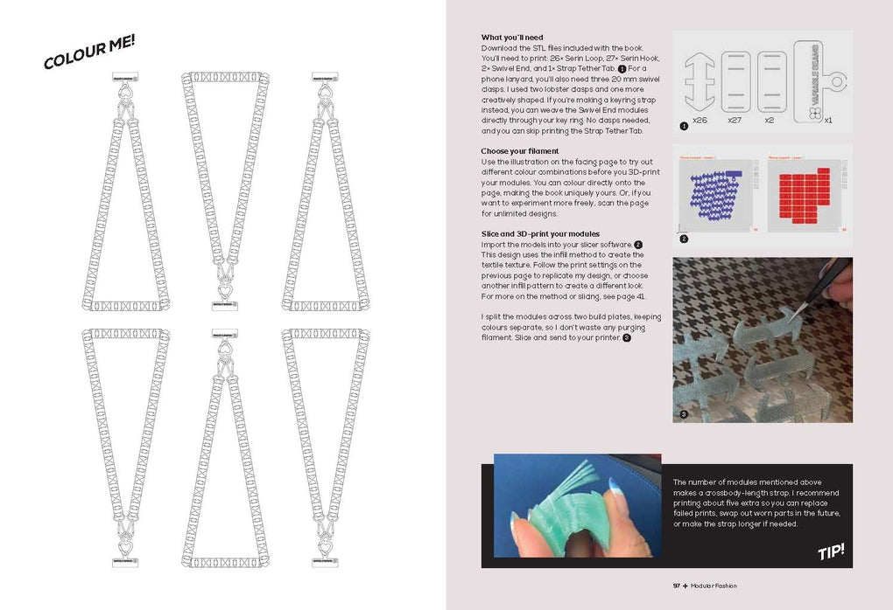

《3D打印时装：家用3D打印面料创作指南》

序言
引言
第一章：家庭3D打印工作坊
第二章：3D打印面料的五种方法
第三章：纺织品上的3D打印技术
第四章：3D打印面料的连接方式
第五章：模块化时装设计
第六章：从作品到穿着
参考资源
图片及版权说明
索引

感谢您的阅读！
请将反馈信息发至：版权负责人
Email：Rights@nurnberg.com.cn
安德鲁·纳伯格联合国际有限公司北京代表处
北京市海淀区中关村大街甲59号中国人民大学文化大厦1705室, 邮编：100872
电话：010-82504106
公司网址：http://www.nurnberg.com.cn
书目下载：http://www.nurnberg.com.cn/booklist_zh/list.aspx
书讯浏览：http://www.nurnberg.com.cn/book/book.aspx
视频推荐：http://www.nurnberg.com.cn/video/video.aspx
豆瓣小站：http://site.douban.com/110577/
新浪微博：安德鲁纳伯格公司的微博_微博 (weibo.com)
小 红 书：“安德鲁读书”， “安德鲁童书”
微信订阅号：ANABJ2002


